聯合報中秋賞月來中大… 看月娘洞洞臉

【聯合報╱記者賴佑維、楊孟立／中壢報導】 | 2013.09.16 03:13 am

只用肉眼看月亮不滿足嗎？中央大學科一館天文台預計9月19日晚間7點到10點開放，提供60公分口徑光學望遠鏡讓民眾使用，戶外也準備20公分及8公分的小型望遠鏡。
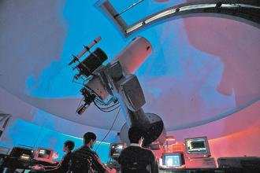
中央大學科一館天文台中秋夜將開放，其60公分口徑的望遠鏡甚至可以看到阿波羅登月的隕石坑。
圖／中央大學提供
中央大學天文研究所長高仲明說：「歡迎民眾用專業的光學望遠鏡把月亮看個仔細。」
「甚至可以看到阿波羅登月的隕石坑。」高仲明表示，預計開放給民眾使用的60公分口徑光學望遠鏡是全台第三大的光學望遠鏡，因此可以清楚的看到月球上密密麻麻的隕石坑。
中央大學在民國66年成立物理與天文研究所，當時就籌建科一館天文台，60公分口徑光學望遠鏡甚至是當時全國最大，後來中央大學鹿林等天文台陸續成立後才退居第三。
高仲明表示，最要感激的是台達電創辦人鄭崇華。位於中壢的天文台，因光害越來越嚴重，使用率逐年降低，導致機器疏於使用損壞。台達電創辦人鄭崇華等企業家獲悉後出資重建，天文台才能恢復以往的面貌。
「如果下雨活動就會取消。」高仲明特別提醒，請民眾注意天候，以免大老遠跑到天文台卻撲空。
目前科一館天文台平日也開放給桃竹苗等地學生參訪使用。高仲明說：「歡迎學校師生多加利用，天文台會安排專業人員解說，也會讓學生實地使用，窺探宇宙奧秘。」

【2013/09/16 聯合報】@ http://udn.com/

